1．下列说法正确的是( )
A．用乙醇或CCl₄可萃取碘水中的碘单质
B．NaCl和SiC晶体熔化时，克服粒子间作用力的类型相同
C．²⁴Mg³²S晶体中电子总数与中子总数之比为1∶1
D．H₂S和 SiF₄分子中各原子最外层都满足8电子结构
2．有关碳及其形成的单质与化合物的说法正确的是( )
A．在HCN中，碳、氮原子均进行sp²杂化，每个分子有2个σ键和2个π键
B．金刚石的人工合成，既可以高压合成，也可以低压合成
C．碳元素基态原子的核外电子排布式为1s²2s²2p⁶，6个电子分占3个原子轨道
D．含有碳元素的晶体有原子晶体、分子晶体及混合晶体，但没有离子晶体
3．A、B、C、D、E是同周期的5种元素，A和B的最高价氧化物对应水化物呈碱性，且碱性B＞A；C和D的气态氢化物的水溶液呈酸性，且酸性C＞D；5种元素所形成的简单离子中，E的离子半径最小，则它们的原子序数由大到小的顺序是( )
A．CDEAB B．ECDAB
C．BAEDC D．BADCE
4．有机物的结构简式可以用“键线式”表示，其中线表示键，线的交点与端点处代表碳原子，并用氢原子补足四价，但C、H原子未标记出来。已知利用某些有机物之间的转化可贮存太阳能，如降冰片二烯(NBD)经太阳光照射转化成四环烷(Q)的反应为：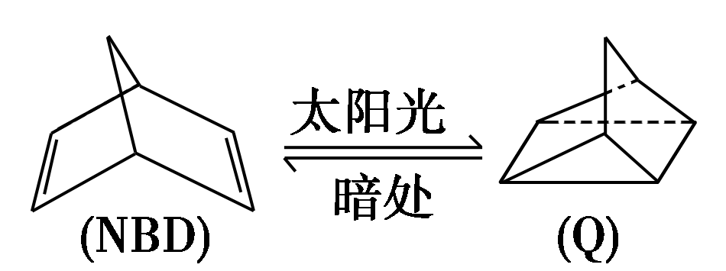(反应吸热)，下列叙述中错误的是( )
A．NBD和Q互为同分异构体
B．NBD的同分异构体可以是芳香烃
C．Q的一氯代物只有3种
D．Q可使溴水褪色
5．除去下列物质中的杂质(括号中为杂质)，采用的试剂和除杂方法错误的是( )
选项 | 含杂质的物质 | 试剂 | 除杂方法
A | C₂H₄(SO₂) | NaOH溶液 | 洗气
B | C₆H₆(Br₂) | Fe粉 | 蒸馏
C | C₆H₅NO₂(HNO₃) | NaOH溶液 | 分液
D | C₂H₂(H₂S) | CuSO₄溶液 | 洗气
6．已知有机物A与NaOH的醇溶液混合加热得产物C和溶液D。C与乙烯混合在催化剂作用下可反应生成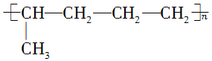的高聚物。而在溶液D中先加入硝酸酸化，后加AgNO₃溶液有白色沉淀生成，则A的结构简式可能为( )
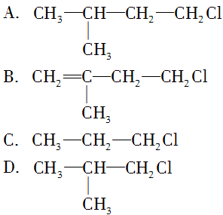
7．近年来，食品安全事故频繁发生，人们对食品添加剂的认识逐渐加深。Butylated Hydroxy Toluene(简称BHT)是一种常用的食品抗氧化剂，合成方法有如下两种：
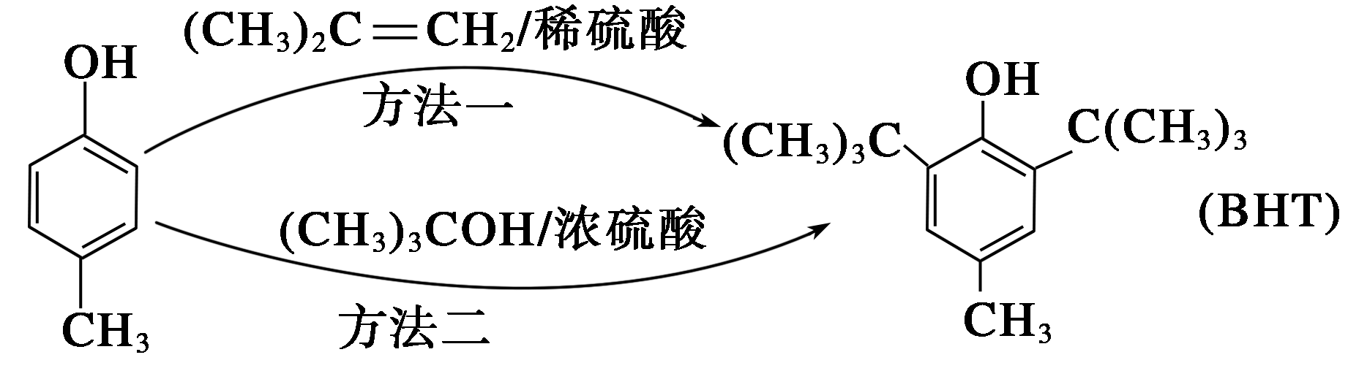
下列说法正确的是( )
A．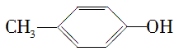能与Na₂CO₃溶液反应生成CO₂
B．BHT久置于空气中不会被氧化
C．两种方法的反应类型都是加成反应
D．与BHT互为同系物
8.
室安卡因(G)是一种抗心律失常药物,可由下列路线合成:
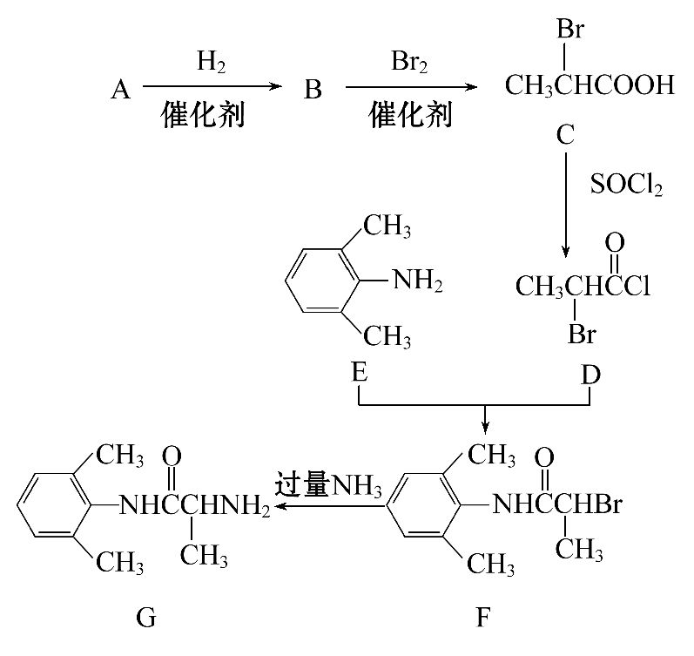
(1)已知A是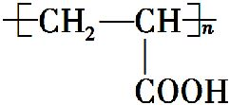的单体,则A中所含官能团的名称是 。
(2)F→G的反应类型是 _____________________________________________。
(3)下列关于室安卡因(G)的说法不正确的是 (填字母编号)。
a.属于氨基酸
b.能发生加成反应
c.能使酸性高锰酸钾溶液褪色
d.其苯环上的一氯代物只有两种
(4)H是C的同系物,其核磁共振氢谱图中有两个峰,它的相对分子质量为167,则H的结构简式为 。
(5)写出C与足量NaOH醇溶液共热时反应的化学方程式: ________________。
9.某芳香族化合物A,核磁共振氢谱显示有六组峰,苯环上的一氯代物有两种,分子结构中不含有甲基,一定条件下可以发生如下图所示的转化关系。
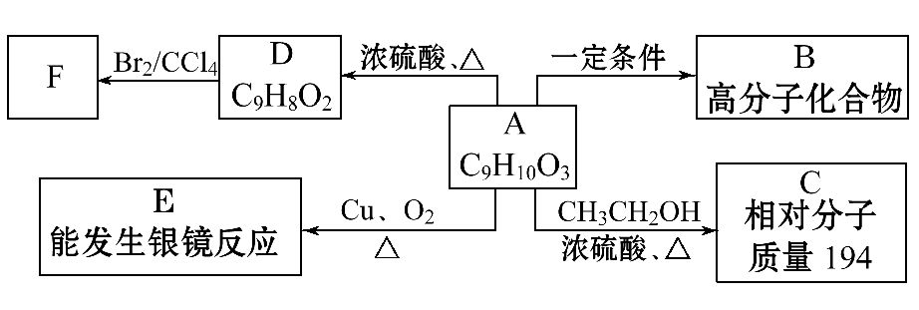
(1)E中含有的官能团名称为 。
(2)D的结构简式为 _______________________。
(3)C的分子式为 ,在一定条件下,可能发生的化学反应类型有 。(填序号)
①水解反应 ②取代反应 ③消去反应 ④加成反应
⑤加聚反应
(4)A→E反应的化学方程式为 _____________________。
A→B反应的化学方程式为 _______________________。
(5)F在加热条件下与过量NaOH水溶液反应的化学方程式为 _______________。
(6)符合下列条件的A的同分异构体有 种,其中苯环上一氯代物有两种的结构简式为 。
①含有二取代苯环结构
②与A有相同的官能团
③能与FeCl₃溶液发生显色反应
10.白藜芦醇属二苯乙烯类多酚化合物，具有抗氧化、抗癌和预防心血管疾病的作用。某课题组提出了如下合成路线：
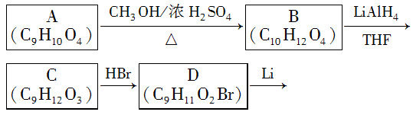
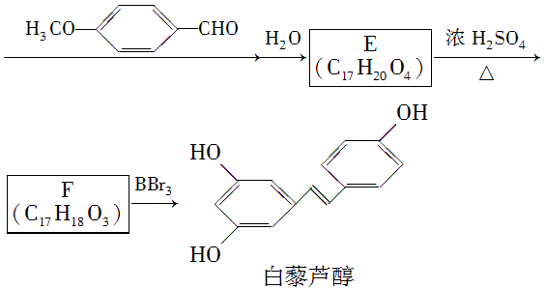
已知：RCH₂Br ――→ ――→ ――→ RCH₂CH(OH)R′

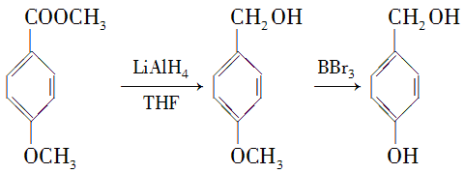
根据以上信息回答下列问题：
(1) 白藜芦醇的分子式是_________________。
(2) C→D的反应类型是_________________；E→F的反应类型是_________________。
(3) 化合物A不与FeCl₃溶液发生显色反应，能与NaHCO₃反应放出CO₂，推测其核磁共振氢谱(¹HNMR)中显示有_________________种不同化学环境的氢原子，其个数比为______________________。
(4) 写出A→B反应的化学方程式：
________________________________________________________________________。
(5) 写出化合物D、E的结构简式：

D___________________________________，E___________________________________。
(6) 化合物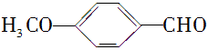有多种同分异构体，写出符合下列条件的所有同分异构体的结构简式：①能发生银镜反应；②含苯环且苯环上只有两种不同化学环境的氢原子。

答案
- C 2. B 3. A 4. D 5. B 6. C 7. D
8.(1)碳碳双键、羧基
(2)取代反应 (3)a (4)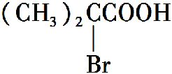
(5)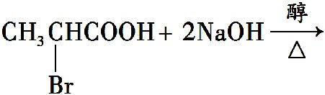
CH₂CHCOONa+NaBr+2H₂O
9.芳香族化合物A可与乙醇发生酯化反应,可被O₂氧化生成含有醛基的化合物E,因此A中含有苯环、—CH₂OH、—COOH等基团。A可发生消去反应生成D,说明与羟基相连的碳原子邻位碳上有氢原子。根据A的分子式,则苯环上只能连接两个基团,分别为—CH₂CH₂OH和—COOH。苯环上的一氯代物只有两种,则两基团应处于对位关系,因此A的结构简式为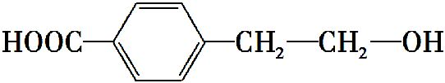。
A与乙醇发生酯化反应,得到C的结构为
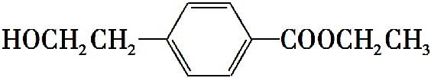。
A催化氧化得到E,结构为
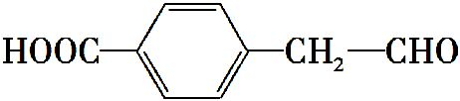。A发生消去反应得到D,结构为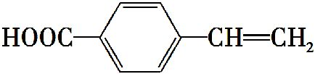,D与Br₂发生加成反应得到F,则F为
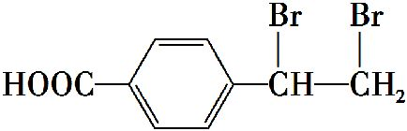。A中含有羧基和羟基可发生缩聚反应生成B,则B为
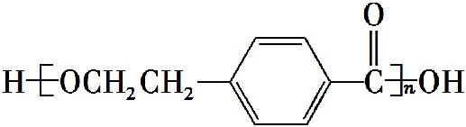。
(1)根据上述推断E中含有的官能团为醛基和羧基。
(3)C的分子式可通过C的结构简式得到,也可计算得到C的分子式为C₁₁H₁₄O₃。C中含有醇羟基可发生消去反应;可与HBr发生溴代反应,可与羧酸发生酯化反应,这两个反应都属于取代反应。分子中含有酯基,可发生水解,也属于取代反应。苯环可发生加成反应。C不能发生加聚反应。
(5)F在加热条件下与过量NaOH水溶液反应,其中的溴原子可水解变为羟基,羧基可与NaOH溶液中和。
(6)A的结构为,与A具有相同官能团,即含有—OH和—COOH;能与FeCl₃溶液发生显色反应,则—OH直接连接在苯环上;含有二取代苯结构,则除羟基外包含羧基在内的三个碳原子连接形成一个基团,则该基团有两种可能的连接方式,分别为—CH₂CH₂COOH或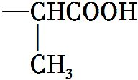。苯环上的两个基团可出现邻、间、对三种相对位置,因此符合条件的A的同分异构体有6种。其中苯环上一氯代物有两种的异构体,两基团应处于对位关系,结构为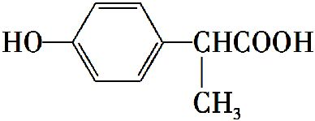
或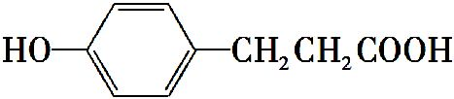。
答案:(1)醛基、羧基
(2)
(3)C₁₁H₁₄O₃ ①②③④
(4)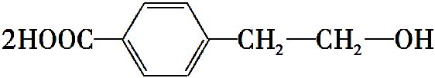+O₂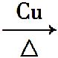
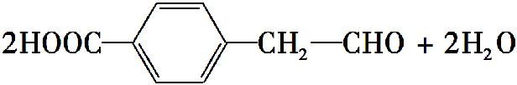
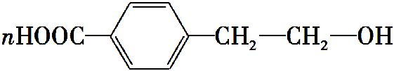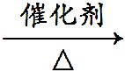
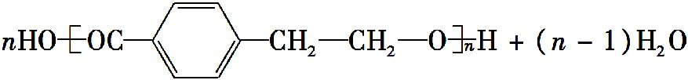
(5)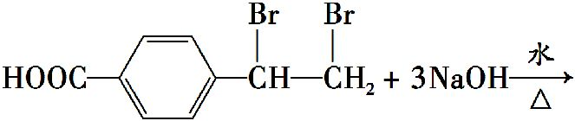
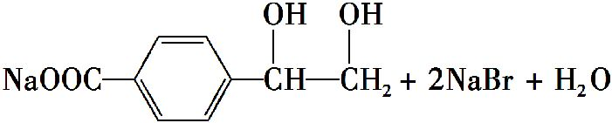
(6)6
或
10.(1) C₁₄H₁₂O₃ （1分）
(2) 取代反应 消去反应（每空1分，共2分）
(3) 4 1∶1∶2∶6 （每空2分，共4分）
(4) 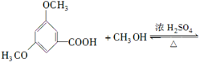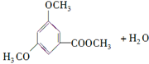（2分）
(5) 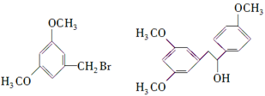（每空2分，共4分）

(6) 